Guía de Generación de Documentación

En este proyecto, hay dos componentes de la documentación que son generados por código, y por lo tanto pueden ser fácilmente actualizados para estar a la par del código. Este documento describe su utilidad y como generarse.

Referencia del código
La referencia de código es una serie de archivos documentados en el archivo web “Documentation Reference.html”. Este archivo se genera a través de la ejecución del programa de Python documentation_creator.py
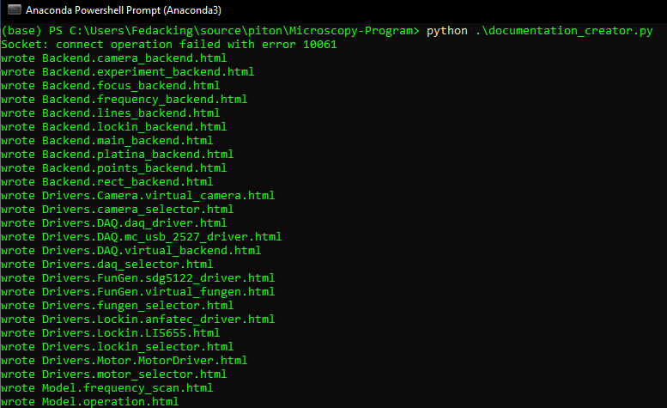
Ejemplo de ejecución:
En una subcarpeta crea todos los archivos HTML que corresponden 1 a 1 con los módulos de Python.

